**安徽卫生健康职业学院医教协同班级护送用品采购项目询价通知书**

现对安徽卫生健康职业学院医教协同班级护送用品采购项目进行询价采购，欢迎符合资格条件的供应商作出响应报价，将有关事项说明如下：

**一、项目情况**

医教协同班级护送用品，要求8月23日之前送到学院指定地点。

|  |  |  |  |  |
| --- | --- | --- | --- | --- |
| 序号 | 名称 | 要求 | 数量 | 备注 |
| 1 | 编织袋 | 每只大小不小于70*50*24 | 1107只 | 见图片 |
| 2 | 打包绳 | 每个不小于150克 | 369卷 | 见图片 |
| 3 | 透明胶带 | 每个宽度不小于4.4cm、厚度不小于1.5cm | 369个 |  |
| 4 | 面包 | 达利园、盼盼法式小面包（每袋不小于6个） | 397袋 |  |
| 5 | 矿泉水 |  | 397瓶 |  |

（二）控制价：15500元

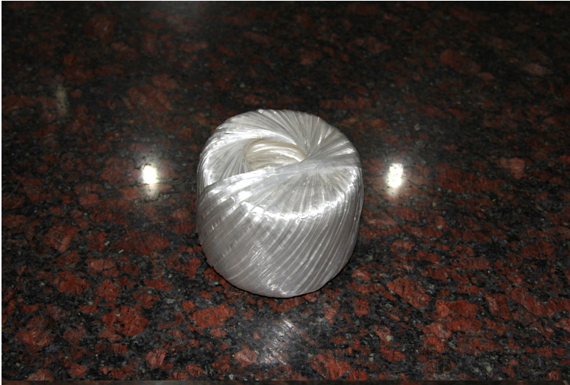

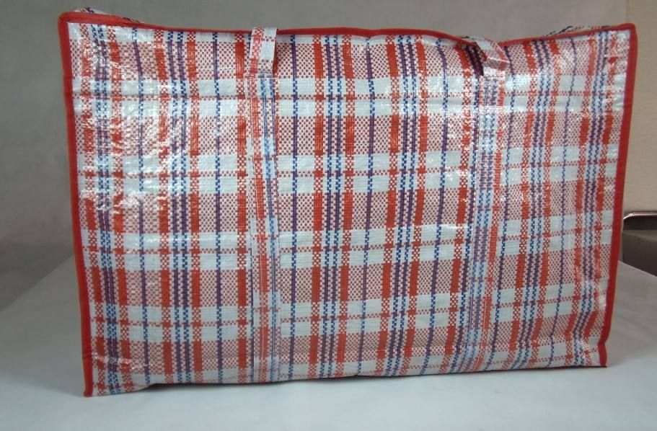

**二、供应商资格条件**

1、满足《中华人民共和国政府采购法》第二十二条规定；

2、商贸、文具、广告、超市等相关公司；

3、本项目不接受联合体报价。

以上材料均需提供复印件并加盖公司公章。

**三、询价须知**

1、对本项目感兴趣的供应商，请在本询价函规定的截止时间之前，向安徽卫生健康职业学院做出一次性书面报价。本次询价只允许有一个报价，多报价的将不被接受。报价函及相关文件加盖单位公章密封后递交本单位，逾期送达的恕不接受。

2、报价函（见附件）及营业执照，密封包装，密封处加盖骑缝章（封袋应写明项目名称、供应商名称、联系方式、报价日期，一式两份），否则不予接受。

**四、报价函递交截止时间和地点**

1、递交截止时间：2019年8月14日10时00分止。

2、地址：安徽卫生健康职业学院招标办，池州市教育园区学院路9号。

3、未密封、逾期送达或者未送达指定地点的，不予接受。

**五、询价程序及成交原则**

由询价小组对所有按规定递交的报价函进行拆封、评审，并根据质量和服务均能满足询价函规定的实质性要求且报价最低的原则确定成交供应商，该供应商的报价即为成交的合同价。报价相同的，通过现场抽签确定成交供应商。

**六、联系方式**

联系电话：0566—3388300;18815757115

**七、投标监管部门**

安徽卫生健康职业学院监察审计处，电话：0566-3388858。

 安徽卫生健康职业学院

 2019年8月7日

报价函

|  |  |  |  |  |  |  |
| --- | --- | --- | --- | --- | --- | --- |
| 序号 | 名称 | 要求 | 数量 | 备注 | 单价（元） | 总价（元） |
| 1 | 编织袋 | 每只大小不小于70*50*24 | 1107只 | 见图片 |  |  |
| 2 | 打包绳 | 每个不小于150克 | 369卷 | 见图片 |  |  |
| 3 | 透明胶 | 每个宽度不小于4.4cm、厚度不小于1.5cm | 369个 |  |  |  |
| 4 | 面包 | 达利园、盼盼法式小面包（每袋不小于6个） | 397袋 |  |  |  |
| 5 | 矿泉水 |  | 397瓶 |  |  |  |
| 合计 | | | | 小写： 元 大写： | | |
|
|
|

报价单位：（公章）

法人（或授权委托人）签字：

年 月

备注：

1、此表用于开标会唱标之用。

2、表中最终投标报价即为优惠后报价，并作为评审及定标依据。任何有选择或有条件的最终投标报价，或者填写多个报价，均为无效报价。